**Абразивный:**

1. Порошок - абразивные материалы, получаемые из гранулированных шлаков медеплавильного и никелевого производства.

Применяются для очистки металлических поверхностей до степени Sa-2, Sa-2½ , Sa-3 согласно стандарту ISO 8501 при помощи струйной очистки с использованием абразивоструйных аппаратов.

Также применяется для:

* удаления с поверхности старых защитных покрытий;
* очистки от окалины, ржавчины;
* чистовой обработки перед нанесением лакокрасочных и других защитных покрытий;
* очистки кирпичных, бетонных поверхностей;
* очистки трубопроводов;
* использования в дорожном строительстве.

1. Паста, содержащая шлифовальный материал и предназначенная для абразивной обработки
2. Алмазный инструмент — это расходный инструмент, используемый для обработки (резания, сверления, шлифования, полировки) бетона, камня и других неметаллических строительных материалов, где рабочими элементами являются алмазные зёрна, закреплённые на корпусе инструмента с помощью связующего состава (металлического, пластикового или др.).

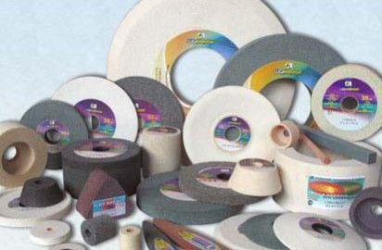

1. Головки шлифовальные - приспособление, расширяющее возможности шлифования заготовок на металлорежущих станках

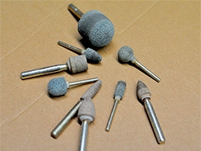

1. Круги абразивные

Металлическую заготовку прежде, чем она станет готовым изделием, очень часто обрабатывают с помощью абразивных шлифовальных кругов. Делается это для того, чтобы обеспечить высокую гладкость поверхности.  
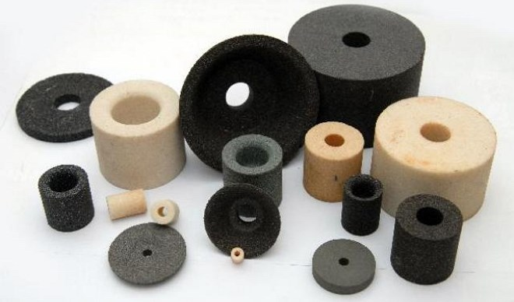

1. Лепестковые головки

Лепестковые шлифовальные головки подходят для предварительной, промежуточной и финишной обработки поверхности. Лепестковые головки идеально подгоняются к контурам обрабатываемого предмета. 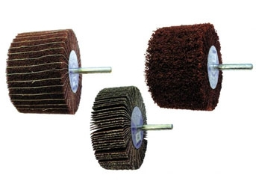

1. Фибра

Фибра - компонент в виде нитей различной длины, используемый для армирования бетона.

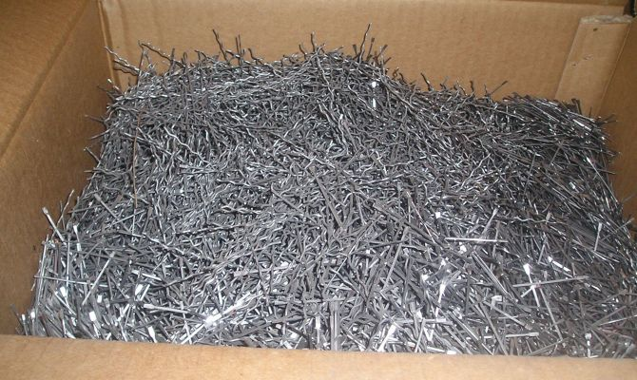

1. Скотч-брайт

Скотч-брайт – нетканый абразивный материал , напоминающий по фактуре неплотный войлок. Многие видели абразивные губки для мытья посуды, с одной стороны поролоновая губка, а с другой и есть тот самый скотч-брайт.

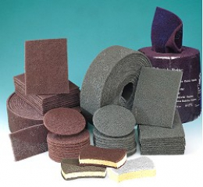

1. Шкурка шлифовальная

Шкурка шлифовальная [1](наждачная бумага, шлифовальная/абразивная бумага, наждачка) — гибкий абразивный материал, состоящий из тканевой или бумажной основы с нанесённым на неё слоем абразивного зерна (порошка). Предназначен для ручной и машинной обработки поверхностей различных материалов (металл, дерево, стекло, пластик) — удаления старой краски, подготовки поверхности для грунтовки и окраски, шлифование окрашенных поверхностей и пр.

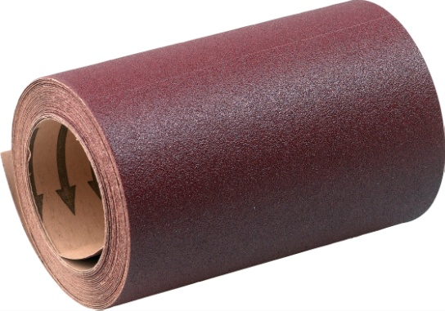

1. Щётки зачистные

Щетка по металлу представляет собой основу – ручку, если это ручная зачистка или диск/чашу, если это насадка для электроинструмента. На основе закрепляется металлическая или пластиковая щетина, иногда с абразивными зернами. Основным предназначением щетки для зачистки металла является снятие загрязнений с поверхности, причем щетки эти используются не только для металлических деталей, но также и для пластика, и для дерева.

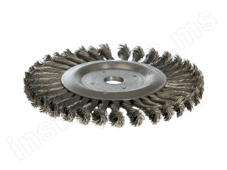

**Измерительный:**

1. Втулки для высоты

Втулка - деталь машины, механизма, прибора цилиндрической или конической формы (с осевой симметрией), имеющая осевое отверстие, в которое входит сопрягаемая деталь.

1. Глубиномеры

инструмент (прибор) для измерения глубины отверстий и пазов.

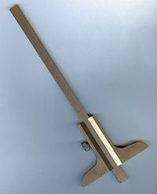

1. Головки индикаторные

Индикаторными называют инструменты, у которых линейные перемещения измерительного наконечника преобразуются в пропорциональные угловые перемещения стрелки по циферблату, имеющему соответствующие деления.

В зависимости от конструкции механизма измерительные головки (индикаторы) подразделяются на зубчатые, рычажно-зубчатые и пружинные. Головки делятся также на осевые - с перемещением измерительного стержня параллельно отсчетной шкале, и торцовые с перемещением стержня перпендикулярно шкале.

Измерительными головками называют измерительные приборы, преобразующие малые перемещения измерительного щупа в большие перемещения стрелки по шкале. Измерительные головки используются в основном для относительных измерений, замера отклонений, неровностей, биений поверхностей валов.

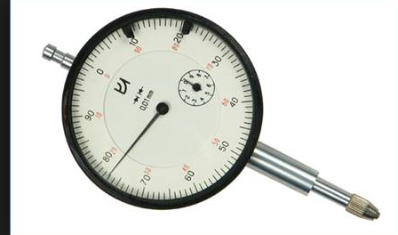

1. Динамометрические ключи

Динамометри́ческий ключ — гаечный ключ со встроенным динамометром. Это прецизионный инструмент для затяжки резьбовых соединений с точно заданным моментом.

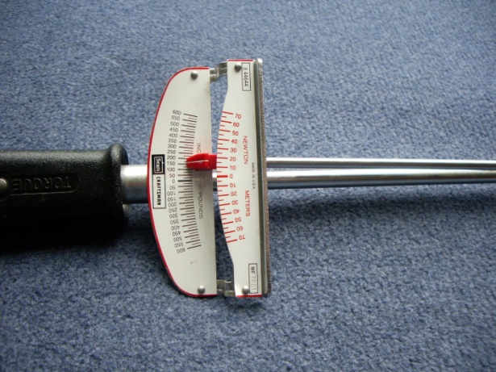

1. Индикаторные скобы

Скобы рычажные (СР, СРП) и скобы индикаторные (СИ) – это универсальные средства измерений наружных линейных размеров, которые используются для относительных измерений.

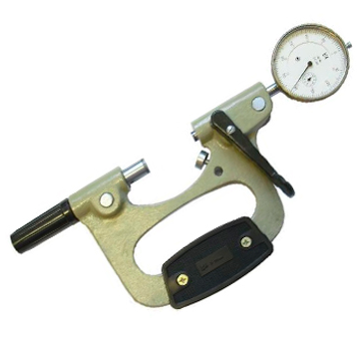

1. КМД и принадлежности к КМ

Чертежи КМД - чертежи стальных колонн, балок и прочих элементов строительных конструкций, необходимые для их изготовления и монтажа. Обозначение КМД расшифровывается как конструкции металлические детализированные.

Основная разница между КМ (конструкцией металлической) и КМД (конструкцией металлической детализированной) состоит в том, что чертеж КМ создается на первом этапе разработки металлоконструкций, а КМД – это следующий, завершающий этап.

На первом этапе разрабатывается представление общих планов и проекций будущей конструкции, (КМ) а на втором происходит детализация общего чертежа, вплоть до деталей и стыков (КМД).

1. Лекальные линейки и угольники

Линейка лекальная – инструмент с двусторонним скосом (трёх-или четырёхгранный) для проверки прямолинейности поверхностей деталей.

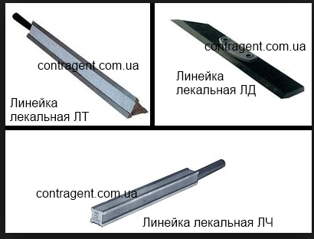

Угольник — чертёжный, слесарный, столярный инструмент для построения углов, обычно представляет собой прямоугольный треугольник с острыми углами 30° и 60° или по 45°. Является разновидностью линейки.

1. Микрометры гладкие

Гладкие микрометры – для определения размера предметов с гладкой поверхностью.

Микро́метр гладкий — это профессиональный ручной измерительный инструмент с точностью до 0,01 мм. Микрометр используется для определения длин и наружных диаметров изделий малого размера (до 1000 мм). Наиболее широко используемыми являются микрометры гладкие (МК) состоящие из скобы с пяткой, винта с мелкой резьбой, втулки-стебля и трещотки. На втулке-стебле расположены две шкалы с точностью делений в 1 и 0,5 мм. Шкала с точностью до сотых долей миллиметра расположена на конической части барабана.

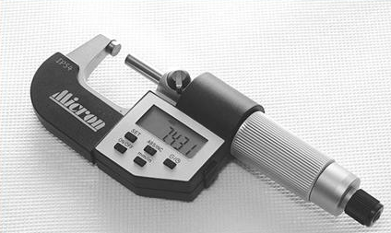 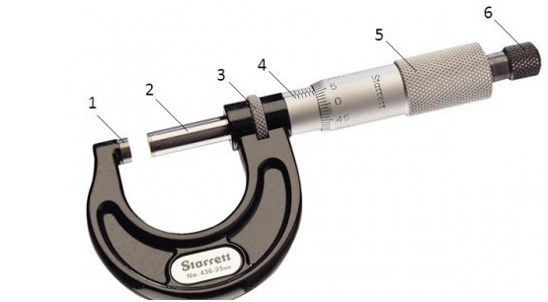

1. Микрометры рычажные

Микрометры рычажные – оснащены рычажно-зубчатой головкой для замера изделий со сложной конфигурацией.

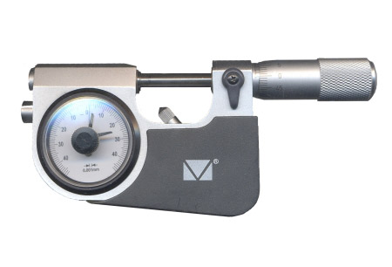

1. Образцы шероховатости

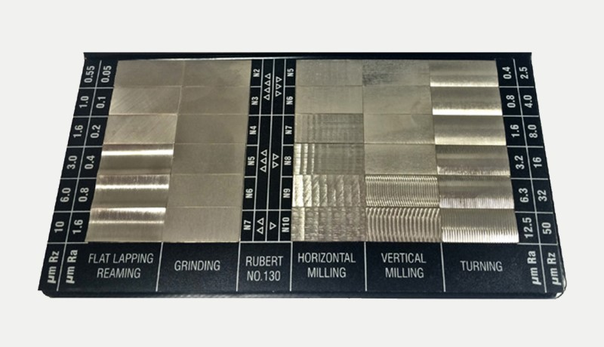

1. Нутромеры

Нутромер — инструмент для измерения внутреннего диаметра или расстояния между двумя поверхностями. Точность измерений нутромером такая же, как и микрометром — 0,01 мм. Состоит он из головки и сменных калиберных стержней. С помощью сменных наконечников увеличивают предел измерений

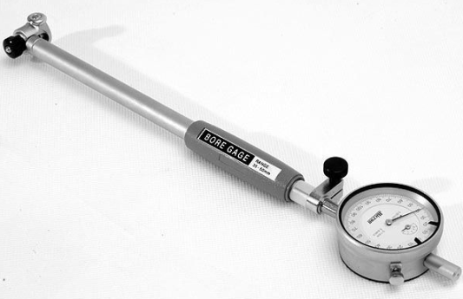

1. Плиты контрольные

Поверочная плита — металлическая, каменная, композитная, пластиковая плита с нормированной (не хуже) плоскостностью, чистотой поверхности, жесткостью, контактной износостойкостью:

* предназначенная для контроля точности детали, механизма;
* поверочная плита может использоваться, как юстировочная — совмещение контроля точности и тонкой регулировки — настройки механизма.
* используется в качестве установочной — базовой поверхности для измерительного инструмента (приборов) при измерениях и поверках деталей и механизмов, которые, обычно, также устанавливаются — базируются на саму поверочную плиту.

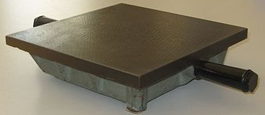

1. Призмы

Призма – это специализированный инструмент, который предназначен для контрольных и разметочных работ в области машиностроения, когда особую важность грает высокая точность изделий. Для проведения измерений исследуемый объект закрепляется на специальной разметочной плите, после чего при помощи призм проводится уточнение размеров.

Призмы по назначению и конструкции подразделяются на разметочные и поверочные, а также прецизионные разметочные и универсальные магнитные

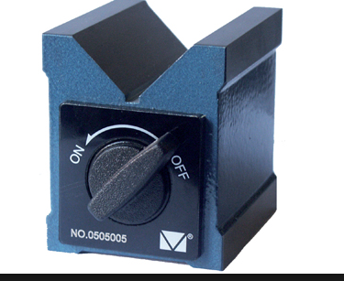

1. Ролики

Для контроля толщины отдельных зубьев и ширины отдельных впадин допускается наряду с контролем роликами применение предельных калибров, размеры измерительных поверхностей которых соответствуют размерам измерительных роликов.

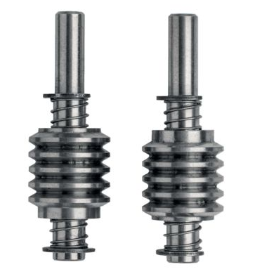

1. Скобы

Скоба – это специальный измерительный инструмент, предназначенный для точного измерения линейных размеров и внешнего диаметра деталей цилиндрической формы.

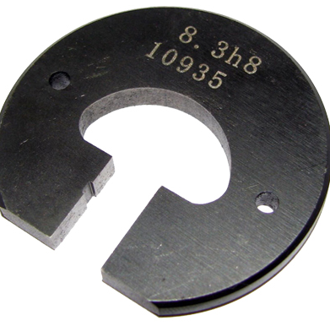

1. Толщиномеры

Толщиномер — это измерительный прибор, позволяющий с высокой точностью измерить толщину материала или слоя покрытия материала. Современные приборы позволяют измерить толщину покрытия без нарушения его целостности.

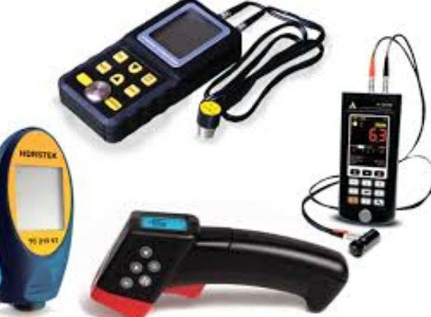

1. Угломеры

Угломер — угломерный прибор, предназначенный для измерения геометрических углов в различных конструкциях, в деталях и между поверхностями и между удалёнными объектами. Измерение производится в градусах, на основе линейчатой шкалы, линейчато-круговой шкалы, нониуса или в электронном виде, в зависимости от типа прибора.

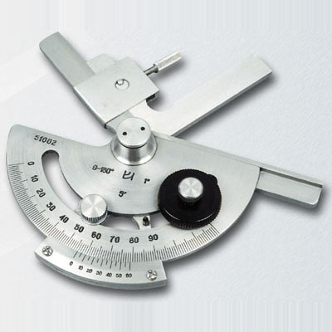

1. Шаблоны

инструмент, служащий для проверки формы и размеров детали при ее изготовлении и приемке или определении пригодности ее к дальнейшей службе. Ш. представляет собой металл. пластину, наружные или внутренние очертания и размеры которой соответствуют контуру проверяемой детали.

1. Щупы

Щуп измерительный — инструмент для измерения очень малых расстояний контактным способом, представляющий собой набор тонких металлических пластинок различной толщины с нанесенным на них размером (толщина пластинки). В зазор вводят пластинки набора до тех пор, пока следующая по толщине пластинка не перестаёт помещаться в измеряемый зазор

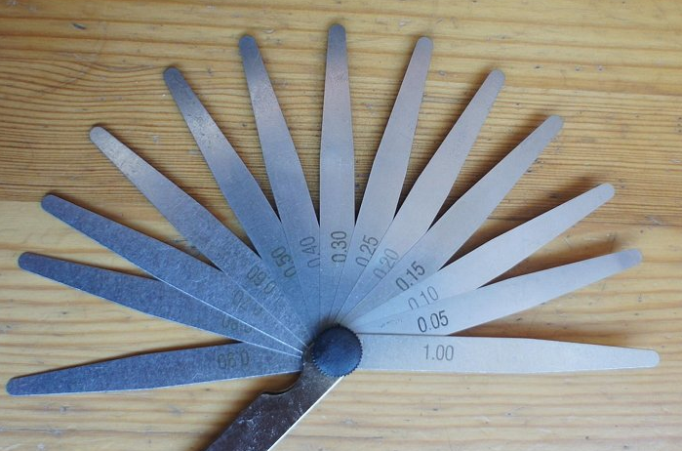

1. Штангенрейсмасы

Штангенрейсмас (штангенрейсмус) используется для измерения высот и разметки изделий, установленных на плите. Штангенрейсмас состоит из штанги, жестко связанной с основанием. По штанге перемещается рамка с нониусом, как у штангенциркуля.

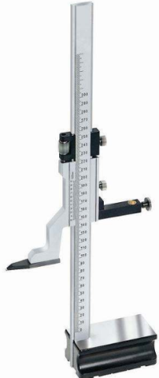

1. Штангенциркуль

Штангенци́ркуль — универсальный инструмент, предназначенный для высокоточных измерений наружных и внутренних размеров, а также глубин отверстий. Штангенциркуль — один из самых распространённых инструментов измерения благодаря простой конструкции, удобству в обращении и быстроте в работе.

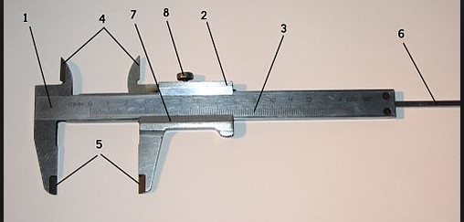

1. Штативы

Штатив — 1) вертикальная стойка, на к рой закрепляются приборы;

1. Стойки

Стойка — вертикальная конструкция для установки неких вещей:

**Приспособления:**

1. ГЗП грузозахватные приспособления

Грузозахватные приспособления – это специальные навесные устройства, соединяющие рабочие органы грузоподъемного механизма с грузом. Для каждого типа груза может быть разработана своя, особая конструкция грузозахватного приспособления, которая навешивается на крановый крюк. Грузозахватные приспособления применяются при производстве строительных, монтажных и погрузо-разгрузочных работ. Мы предлагаем грузозахватные приспособления следующих типов:

* Стропы - чаще других в качестве грузозахватного приспособления используются стропы (чалки). Существует три типа строп, каждый из которых имеет свои особенности применения - канатные, цепные и текстильные стропы. Также в разделе можно подобрать стяжные ремни для крепления груза.
* Канаты - используются в конструкции большинства грузоподъемных устройств и механизмов, в нашем каталоге представлены стальные, текстильные и синтетические канаты.
* Цепи - используются в конструкции многих грузоподъемных приспособлений, конвейеров и транспортеров, также в разделе размещены якорные цепи.
* Блоки монтажные, полиспасты - роликовые блоки, предназначенные для изменения вектора тяги канатных грузоподъемных устройств, либо удвоения тягового усилия.
* Грузовой такелаж - различные приспособления, используемые для подъема и перемещения грузов: рым-болты, рым-гайки, скобы такелажные (шаклы), коуши, карабины, разъемные и неразъемные кольца, канатные зажимы (жимки), талрепы (винтовые стяжки), крюки и прочее.
* Электромагниты грузоподъемные - электромагнитное оборудование для захвата ферромагнитных грузов различного типа, в том числе с автономным питанием.
* Виброразгрузчики - разгрузочные вибрационные агрегаты используются для выгрузки из ж/д вагонов сыпучих грузов, которые смерзаются при низких температурах.
* Железоотделители - электромагнитное оборудование, используемое для отделения ферромагнитных включений в сыпучих грузах.
* Грейферы - канатные, моторные и гидравлические грейферные захваты для перемещения различных типов груза.
* Грузовые захваты - захваты различной конструкции для разнообразных типов груза

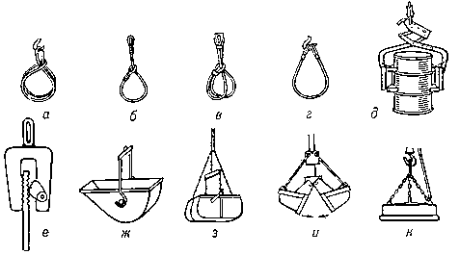

1. Держатели для инструмента
2. Кондуктора

одна из разновидностей станочных приспособлений, применяемая при обработке отверстий на сверлильном станке.

Деталь располагается в К. или под К. Направляющие втулки К. определяют положение режущего инструмента относительно корпуса К. и, следовательно, относительно обрабатываемой детали.

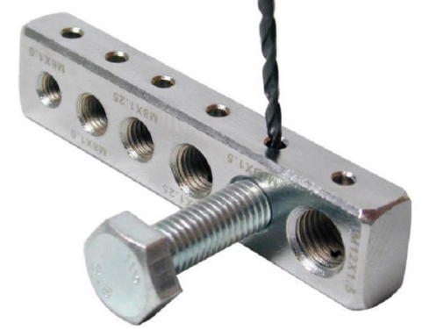

1. Кулачки

КУЛАЧОК, механическое устройство, состоящее из эксцентрической насадки на вращающийся вал, форма которой рассчитана так, чтобы обеспечивать необходимое возвратно-поступательное линейное движение другой детали. Кулачки используют в самых разнообразных механизмах.

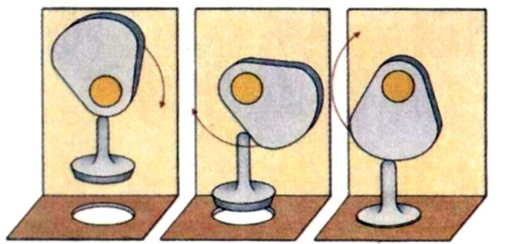

1. Рейки

РЕЙКА ЗУБЧАТАЯ, в машиностроении - прямой брус с пазами, нарезанными для сцепления с цилиндрическим ЗУБЧАТЫМ КОЛЕСОМ (шестерней). Вращательное движение шестерни преобразуется на зубчатой рейке в возвратно-поступательное движение.

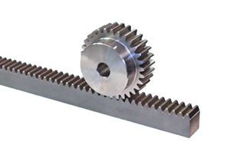

1. Оправки

Приспособление, используемое для крепления на нём пустотелых изделий или инструментов при обработке на металлореж. станках. О., введённая в полость изделия, предотвращает возможное продавливание стенок, уменьшение диаметра отверстия при обработке и т.д. Простейшие О. в виде цилиндрич. стержней применяются также в кузнечном произ-ве, для выправления смятых труб и т.п.

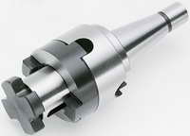

1. Патроны

приспособление к станку для закрепления обрабатываемых деталей или инструмента. Различают механические (2-, 3-, 4-кулачковые, цанговые), пневматические, гидравлические и электромагнитные патроны

1. Переходники

Для получения необходимых размеров деталей без пробных рабочих ходов в соответствии с программой необходимо введение в конструкцию вспомогательного инструмента устройств, обеспечивающих регулирование положения режущих кромок. Это вызвало необходимость применять разнообразные переходники (адаптеры), у которых хвостовик сконструирован для конкретного станка, а передняя зажимная часть — для инструмента со стандартными присоединительными поверхностями — призматическими, цилиндрическими и коническими по форме (их размеры регламентированы стандартами), — образующими комплект вспомогательного инструмента, состоящий из резцедержателей, патронов, оправок и втулок различных конструкций, предназначенных для крепления режущего инструмента.

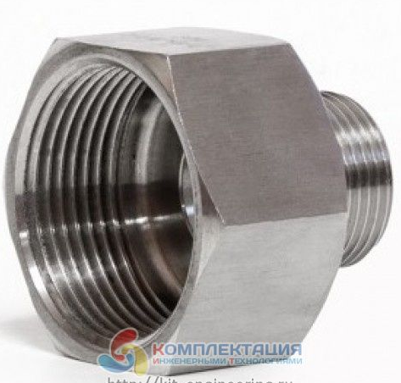

1. Приборы контрольные
2. Центры

Центр в машиностроении, устройство, применяемое для установки детали или оправки на токарных, кругло-шлифовальных и др. станках, а также в контрольно-измерительных приборах

1. Штревеля

|  |
| --- |
| в соответствии с отечественной терминологией - затяжной винт. |
| ШтревелиНебольшая, но очень важная деталь в инструментальном оснащении станка. Предназначен для надежного закрепления (затяжки) вспомогательного инструмента в шпинделе станка. Своей резьбовой частью штревель вворачивается в хвостовик вспомогательного инструмента. Цанга зажимного механизма станка захватывает штревель за головную часть. Затем зажимной механизм станка закрепляет вспомогательный инструмент в шпинделе. |

**Слесарно-Монтажный:**

1. Воротки

Вороток — ручной инструмент для зажима и вращения некоторых видов режущего слесарного инструмента: метчиков, плашек, разверток, зенкеров, выверток и т.п..

1. Ключи
2. Кусачки
3. Молотки
4. Развертки
5. Надфили

Надфиль - небольшой напильник с мелкой насечкой.

Надфиль изготавливается из высокоуглеродистой инструментальной стали и применяется для зачистки и обработки поверхностей мелких точных деталей.

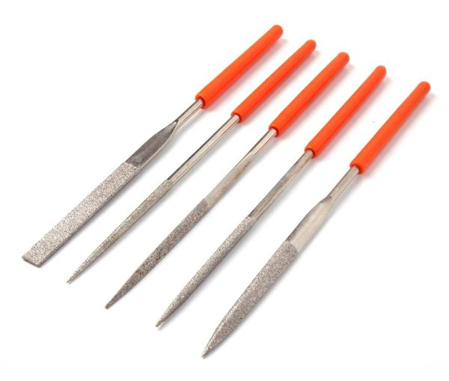

1. Напильники

Напи́льник — многолезвийный инструмент для обработки металлов, дерева, пластмасс и других твердых материалов.

Представляет собой металлический стержень с насечкой.

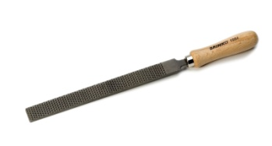

1. Отвертки
2. Переходные втулки

Втулка переходная – это техническая узкоспециализированная деталь, которая используется при полировании внутренней части кромки круга фетрового, а также для выполнения перехода полировального периферийного круга на посадочное отверстие шпинделя станка.

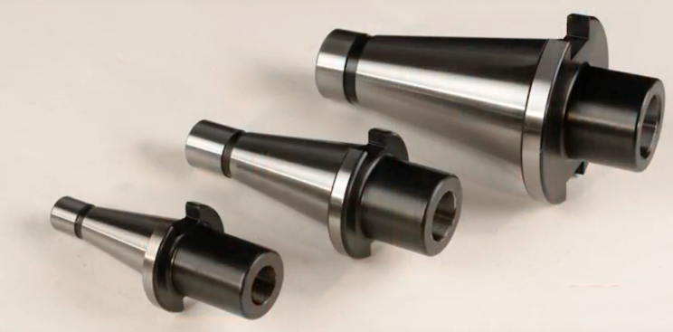

1. Плоскогубцы
2. Пневмоинструмент
3. Пуансоны

Пуансо́н или пунсо́н[1] (фр. poinçon) — одна из основных деталей инструмента, используемого при маркировке, штамповке и прессовании материалов, например прессовании металлов в металлообработке. При штамповке пуансон оказывает непосредственное давление на обрабатываемый материал и в зависимости от назначения может быть прошивным, пробивным, просечным или вырубным. При прессовании пуансон передает давление через пресс-шайбу на заготовку, выдавливаемую через матрицу;

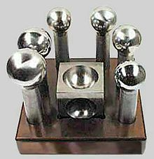

1. Тисы

приспособление для установки и закрепления изделий в удобном для обработки положении, состоящее из корпуса и двух зажимных губок

1. Щипцы

Инструмент в виде двух скреплённых на шарнире стержней, служащий для сжимания, раскалывания, схватывания, выдёргивания чего-либо

1. **Зубило**

Инструмент для рубки металла, обработки камня.

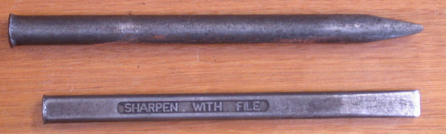

**Пресс-формы**

Пресс-форма — сложное устройство для получения изделий различной конфигурации из металлов, пластмасс, резины и других материалов под действием давления, создаваемого на литьевых машинах.

**Валки**

Прокатный валок является рабочей частью прокатного стана. Проходя между прокатными валками, металл обжимается и вытягивается, приобретая при этом требуемую форму и размеры. Прокатный валок состоит из: бочки — рабочая часть, непосредственно касается металла и производит его деформацию;

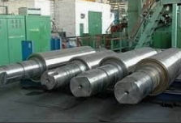

**Волочильные станы**

Волочильными станами называют машины, в которых изделия протягивается через глазок (волоку), размеры сечения которого меньше сечения исходной заготовки.

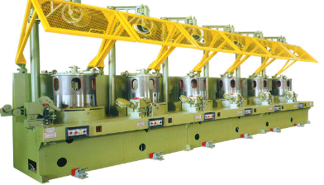

**Матрица**

МАТРИЦА — в машиностроении часть (см.) с вырезанным в нём углублением млн. отверстием, соответствующим форме обрабатываемой давлением детали, в которое входит (см.)

**Матрицедержатель**

1. Технология, инструмент пресс., служащий для размещения и крепления матрицы, а тж. для запирания выходной стороны контейнера.

2. Деталь штампа или пресс-формы для размещения, центрирования и крепления матрицы.

**Прессшайба**

технологический инструмент трубо- или прутковопрофильного пресса в виде сплошного или с осевым отверстием диска, помещаемого между пресс-штемпелем и нагретой заготовкой для исключения их непосредственного контакта.

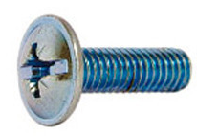

**Контейнер с втулкой**

**Игла**

**Иглодержатель**

**Наковальня**

Накова́льня — это опорный кузнечный инструмент для холодной и горячей обработки металлов методами пластической деформации. Наковальня является одним из главных инструментов-приспособлений для кузнечной обработки металлов.

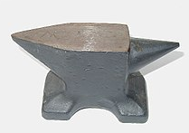

**Молот**

Механизм с ударным приспособлением для обработки металла давлением.

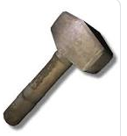

**Клещи**

Металлические щипцы.

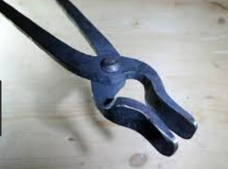

**Вилки для гнутья**

Ви́лка мерная (также пахиметр, скоба, толстомер) — инструмент, служащий для измерения диаметра поперечного сечения стволов деревьев, брёвен и тому подобного.

это самое основное, что нужно для гибки металла.

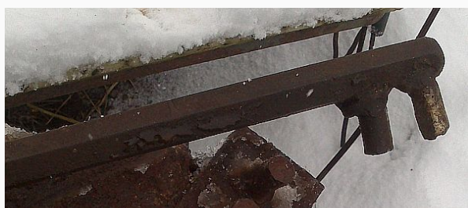

**Слесарно-кузнечные зубила**

Зубило (секач с черенком) является одним из древнейших инструментов для обработки холодного или горячего металла.

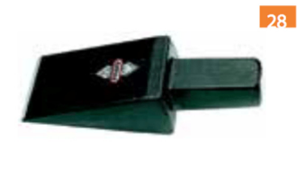

**Штампы**

**Резцы**

**Свёрла**

**Цековка**

Цеко́вка — режущий инструмент для обработки отверстий в деталях с целью получения цилиндрических углублений, опорных плоскостей вокруг отверстий или снятия фасок центровых отверстий. Применяется для обработки просверлённых отверстий под головки болтов, винтов и заклёпок.

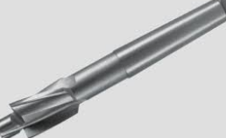

**Фрезы**

**Ацетиленовые генераторы**

Ацетиленовый генератор— это аппарат, который служит для получения газа ацетилена из карбида кальция. В зависимости от давления вырабатываемого ацетилена генераторы делятся на две группы: низкого давления—до 0,1МН/м2 ; среднего давления — от 0,1 до 1,5 МН/м2.

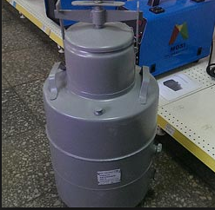

**Баллоны для сжатых газов**

Для хранения и транспортировки сжатых, сжиженных и растворенных газов, находящихся под давлением, применяют стальные баллоны.

**Резак**

Резак для кислородной резки, инструмент для кислородной резки и обработки металлов. Состоит из подогревательной и режущей частей. Подогревательная часть Р. аналогична сварочной горелке.

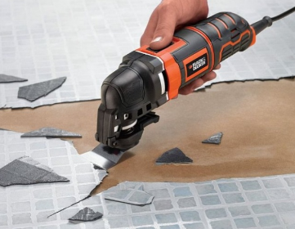

**Рукава**

**Стальная щетка**

**Молоток**

**Шлакоотбиватель**

Молоток шлакоотбиватель для удаления шлаковой корки особенно с угловых швов или швов расположенной в узкой, глубокой разделки между кромками.

**Стальная линейка**

**Паяльник**

Инструмент для паяния.

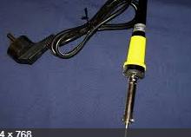

**Канифоль**

хрупкое, стекловидное, аморфное вещество, с характерным раковинообразным изломом и стеклянным блеском от тёмно-красного до светло-жёлтого цвета.

**Электроизмерительный тестер**

Электроизмерительные приборы — класс устройств, применяемых для измерения различных электрических величин. В группу электроизмерительных приборов входят также кроме собственно измерительных приборов и другие средства измерений — меры, преобразователи, комплексные установки

Мультиме́тр (от англ. multimeter), те́стер (от англ. test — испытание), аво́метр (от ампервольтомметр) — комбинированный электроизмерительный прибор, объединяющий в себе несколько функций.

В минимальном наборе включает функции вольтметра, амперметра и омметра.

**Припой**

материал, применяемый при пайке для соединения заготовок и имеющий температуру плавления ниже, чем соединяемые металлы.

